智能纪要：51、逆袭秘籍3：定期复盘 2026年1月22日
会议主题：51、逆袭秘籍3：定期复盘
上传时间：1月22号（周四） 22:26 （GMT+08）

智能纪要由 AI 生成，可能不准确，请谨慎甄别后使用

总结
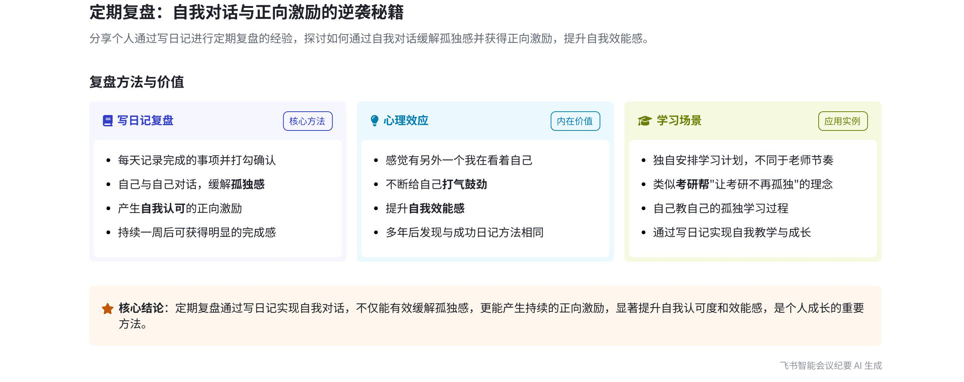
本次会议中，说话人1分享了写日记的重要性及自身经历，阐述写日记在排解孤独、获得正向激励和提升自我效能感方面的作用，内容如下：
- 写日记的起源  - 学习状态孤独：说话人1表示当时全班同学跟随老师的学习节奏，而自己采用无人告知是否正确的方法独自安排学习，感觉很孤独，因此开始写日记。  - 自我对话需求：写日记能让自己每天复盘，与自己对话，从而排解孤独感。 | 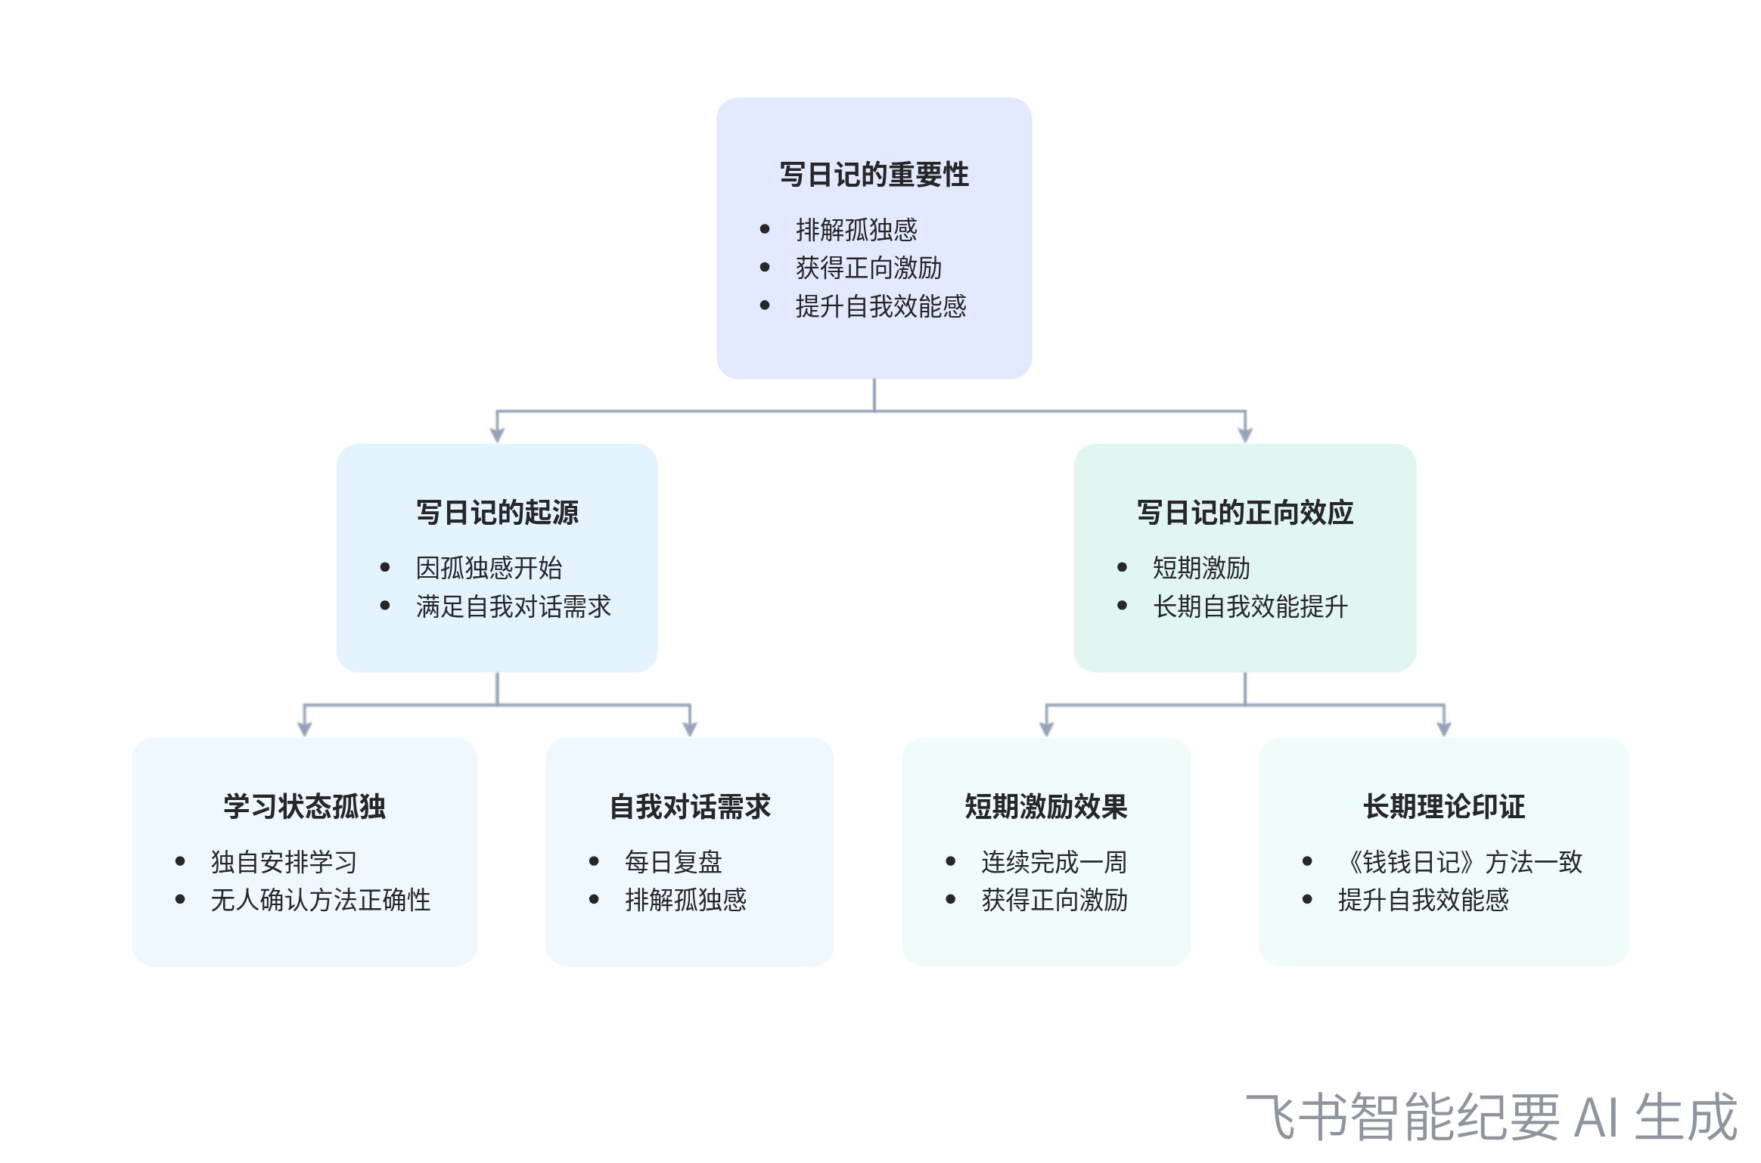  写日记的重要性分析
- 写日记的正向效应
- 短期激励效果：说话人1发现如果每天能完成写日记复盘，连续一周后能从完成感中获得正向激励。
- 长期理论印证：多年后说话人1看《钱钱日记》，发现书中提到的梦想储蓄罐和成功日记采用了相同方法，即把做到的事写下来并认可自己，持续多次后能起到自我肯定、提升自我效能感的作用。
[该类型的内容暂不支持下载]

智能章节
00:03 写日记排解孤独，带来正向激励与自我认可
本章节强调写日记方法非常重要。说话人因独自安排学习感到孤独而写日记，通过每天复盘、自我对话排解孤独，还能给自己打气鼓劲。连续完成复盘任务能获得正向激励。多年后得知《钱钱日记》里的梦想储蓄罐和成功日记采用相同方法，可实现自我肯定，提升自我效能感。
[该类型的内容暂不支持下载]

关键决策
本次会议为分享类会议，无关键决策。会议关键内容总结如下：
- 写日记的原因：说话人 1 因学习时孤独，无人指导，开始写日记与自己对话排解孤独。
- 写日记的好处：能排解孤独，能让自己给自己打气鼓劲，连续完成一周的复盘会获得正向激励，还能提升自我效能感，多年后发现与《钱钱日记》中方法类似。
[该类型的内容暂不支持下载]

金句时刻
「写日记进行每天复盘，自己跟自己对话，能对孤独感起到很强的排解作用。」
—— 说话人 1，突出了写日记对于排解孤独的重要作用，点明了会议中提到写日记的一个关键好处。

「每天完成复盘，连续一周后能从完成感中得到非常正向的激励，这种激励很重要。」
—— 说话人 1，强调了持续写日记复盘所带来的正向激励效果，是会议中关于写日记好处的核心观点之一。

「把自己做到的事情写下来并认可自己，持续多次后会起到很强的自我肯定、自我认可的正向激励作用，还能提升自我效能感。」
—— 说话人 1，总结了写日记这种方式背后的原理和好处，与会议中分享的写日记经历相呼应，具有独特的洞察。
[该类型的内容暂不支持下载]

相关链接
- 妙记：51、逆袭秘籍3：定期复盘
- 文字记录
- 51、逆袭秘籍3：定期复盘 2026年1月22日

